质量评价系统操作指南

学生评价

登录方式：
关注“广西师范大学教务处”微信公众号，从右下角“公共服务”-“质量评价”进入本科教学质量评价系统，如图1-1。初试登录的账号和密码皆为学生学号，输入账号密码即可登录，如图1-2，登录后界面如图1-3所示。
学生也可使用电脑端的360极速浏览器或其他国产浏览器的极速模式，输入质量评价系统网址即可访问。
质量评价系统网址：http://zlbz.gxnu.edu.cn/static/vue/vue/#/home
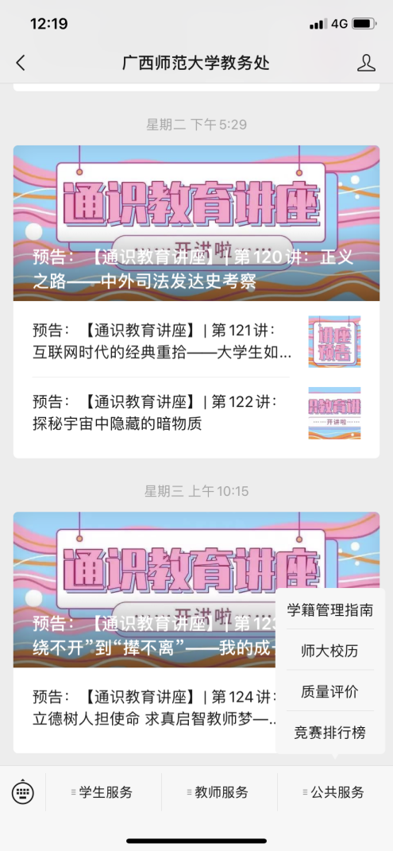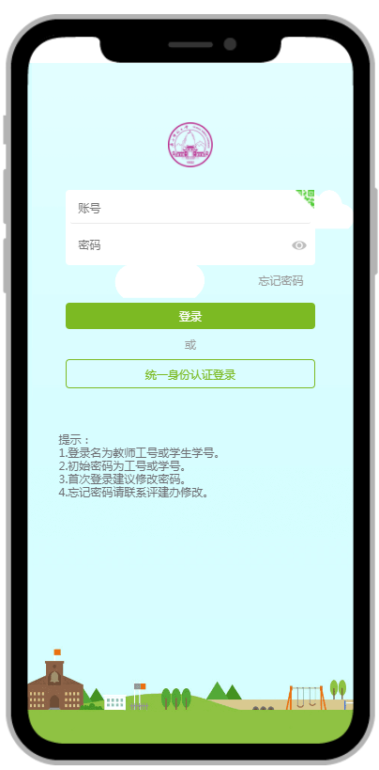

图1-1 图1-2
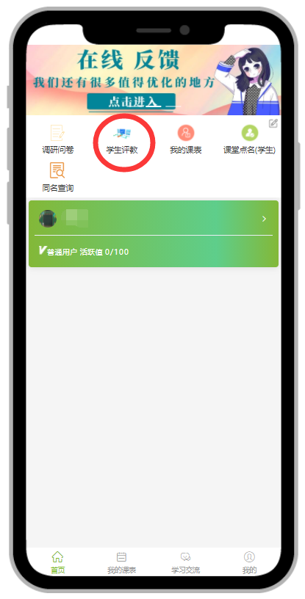
图1-3
选择图1-3的“学生评教”按钮，进入学生评教主页。学生评教主页包括“已评问卷”、“逾期问卷”、“未来问卷”、“主观回复”和待评列表（“未来问卷”功能暂不使用）。学生评教待评教列表中展示内容包括：课程名称，任课教师，排课编号，截止时间，如图1-4所示。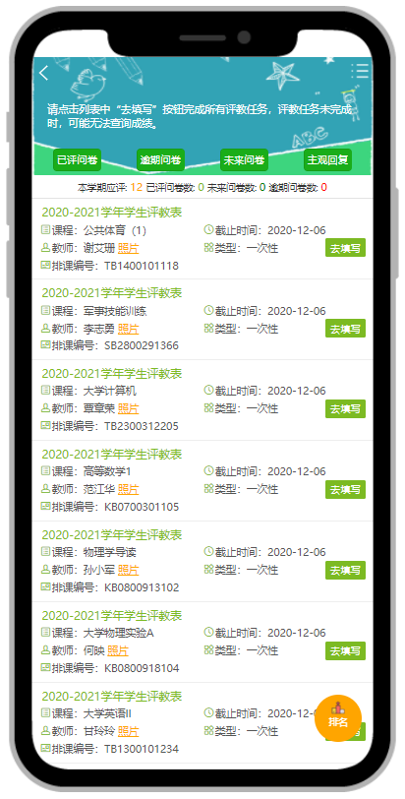
图1-4
其中，逾期问卷是指过期未评的学生评教表，逾期问卷无法再补评，如图1-5。
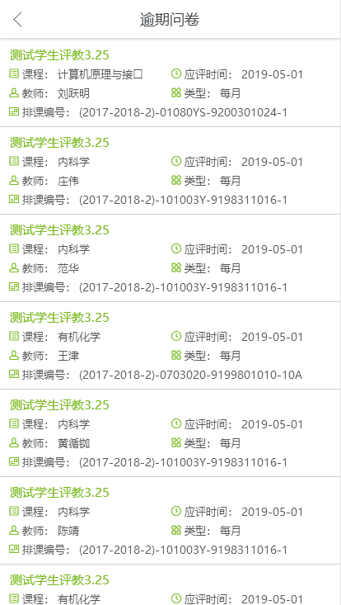
图1-5

在学生评价主页的待评价列表中，单击学生评教主页的课程列表中的“去填写”，即可进入该门课程的学生评教表。学生可以完成评教工作后点击最下方“提交”按钮直接提交评价，若无法当场提交，可先点击评价表右上方“保存”按钮，将已评问卷存档。已保存的学生评教表仍然在待评价列表中，已提交的评价表可在“已评问卷”列表中查看。已评教问卷详情可以通过右上角下载按键以图片格式保存下载，如图1-6所示。
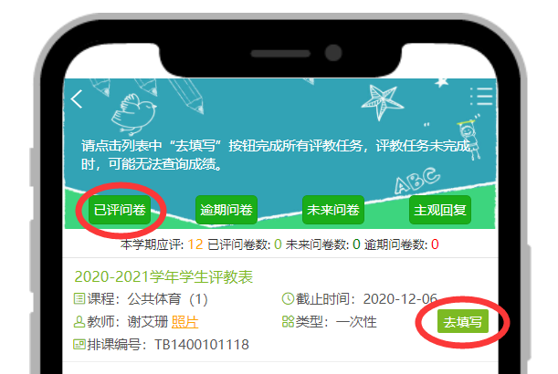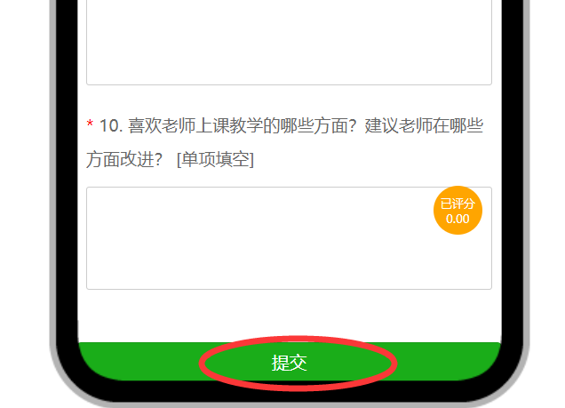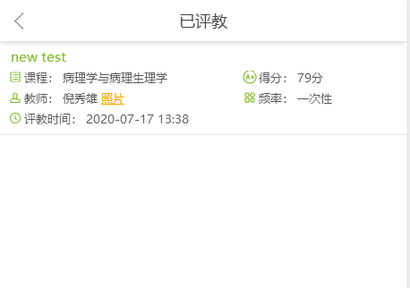
评教完毕可直接提交

填写该教师的学生评教表
查看已评价的教师
图1-6

学生可通过评教主页面右方“主观回复”查看教师对个人提交的学生评教表中主观题的回复，并且可进一步同教师沟通交流，如图1-7所示。
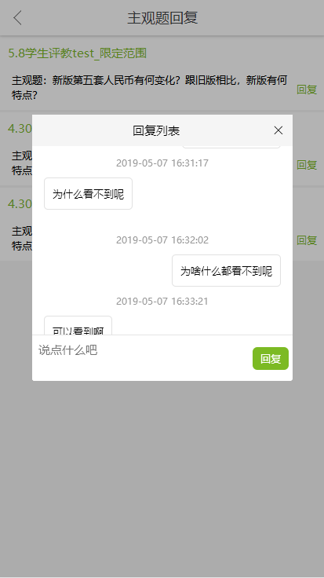
图1-7
学生评教主页中可查看学生提交问卷的排行榜，以及个人的排名情况（点击“切换”可按全校、同院系、同专业、同年级、同教学班查看），如图1-8所示。
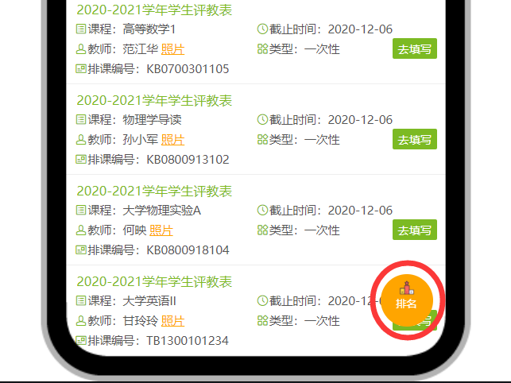

图1-8

